致知達德
親屬．師友篇：重視信諾
故事：曾子殺豬

- 看故事
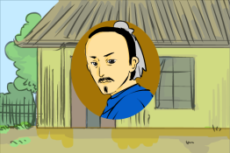 | 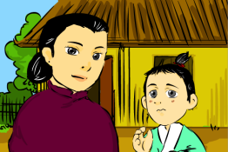
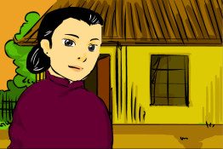 | 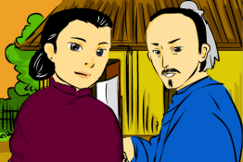
故事改編自（戰國）韓非子《韓非子．外儲說左上》

- 一起分享
- 曾子為了一句話就把豬殺掉，你認為值得嗎？為甚麼？
- 假如你是曾子的兒子，父母說只不過是跟你開玩笑，並不是真要殺豬給你吃，你會有甚麼感受？
- 父母言出必行，對子女有甚麼影響？試舉生活的例子說明。
- 隨便許下諾言，而沒有考慮自己的能力，會帶來甚麼後果呢？試舉例子說說你的看法。
- 我們怎樣做才可以避免失信於人？試想出不同的方法。

- 多讀一點名句
《論語‧為政第二》
人而無信，不知其可¹也。大車無輗²，小車無軏³，其何以行之哉？
（人如果沒有信用，我們就不知道他有沒有能力去勝任工作。就好比大的車沒有輗，小車沒有軏，又怎麼能行走呢？）

注釋：1. 可：能夠，有實現的條件。這裏解釋為能力
2. 輗：音ngai4，在大車中連接車輪的圓柱形物件
3. 軏：音jyut6，在小車中連接車輪的圓柱形物件

原文：
子曰：「人而無信，不知其可也。大車無輗，小車無軏，其何以行之哉？」

(春秋)老子《道德經‧第六十三章》
輕¹諾必寡²言。
（輕視承諾的人，很少會值得別人信賴的。）

注釋：1. 輕：輕視
2. 寡：解作很少

(漢)司馬遷《史記‧季布欒布列傳》
一諾千金。
（承諾就好像千兩黃金那麼貴重，因此一旦向別人作出承諾，我們就必定要把它實現。）

典籍簡介：《韓非子》 《韓非子》是先秦 法家思想的代表作品，是我國政治學的重要典籍，是戰國末期的韓非子所作。內容主要講述法治及人君駕御臣下之術。《韓非子》繼承了前期法家古今異勢、因時變法等思想，吸取了老子、荀子的哲學觀念，形成了以「法、術、勢」為核心的法治理論，對後世的政治制度和社會有很大影響。全書議論透闢，說理周密。

